旅拍纯玩 丽江香格里拉泸沽湖5晚6天
特色一：丽江特别安排雪山观景房；
特色二：赠送拉市海骑马+旅拍；
特色三: 我们的导游提供管家式的服务，旅游有问题，一站式全帮你搞定；
D1 | 行程 | 重庆—丽江
 | 餐饮 | 无 |  | 酒店 | 丽江
我社安排专业接机人员，将您接至酒店办好入住手续。
今日无统一行程安排。您可探索丽江的人文气息、历史风貌、自然风光，也可在酒店休息。
温馨提示：初上高原，请注意不要剧烈运动和过量饮酒，入住酒店后注意休息，做好体力储备，丽江早晚温差较大，请您注意添减衣物。

D2 | 行程 | 长江第一湾-彝族村寨观景台-普达措-土司宴
 | 餐饮 | 早中晚 | 酒店 |  |  | 香格里拉
早餐后，乘车前往消失的地平线香格里拉（香格里拉表达的意思是接近天堂的地方）圣地，之后沿着滇藏路继续前行海拔不同升高， 乘车前往【普达措国家森林公园】（温馨提示：游览时间约240分钟，普达措国家公园是一个无任何污染的童话世界，湖清清，天湛蓝，林涛载水声，鸟语伴花香，一年四季景色各不相同。游览碧塔海，漫游花海草甸，走进森林成毡的净土，赏雪域高原上的美丽湖泊；观赏茂密原始森林、高原湖泊属都湖，晚上享用香格里拉最隆重的贵宾盛宴——价值280元/位的【藏王土司宴】（温馨提示：游览时间约80分钟，品藏家牦牛小火锅，牦牛肉，青稞面，酥油茶，等20多种菜品 观看特色民族风情晚会,边吃边欣赏，菜品无限加！）
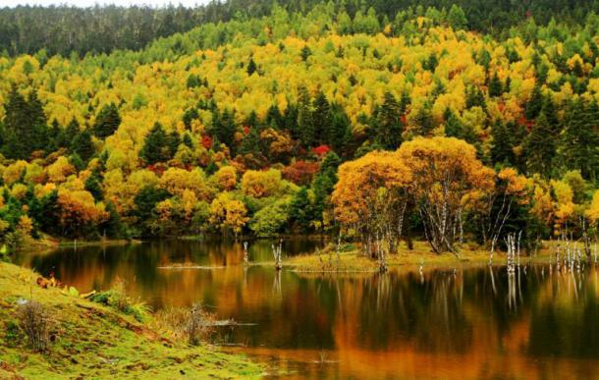
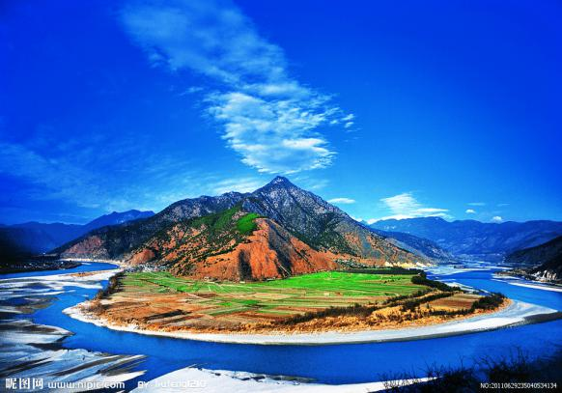

D3 | 行程 | 香格里拉-独克宗古城-和谐塔中塔-丽江
 | 餐饮 | 早中 | 酒店 |  |  | 丽江
早餐后，后前往前往【独克宗】独克宗古城是中国保存得最好、最大的藏民居群，而且是茶马古道的枢纽。 位于云南省迪庆州香格里拉县的独克宗古城，是一座具有1300多年历史的古城，曾是雪域藏乡和滇域民族文化交流的窗口，川藏滇地区经济贸易的纽带。。午餐之后香格里拉【和谐塔中塔】和谐塔中塔是香格里拉的标志性景观。和谐塔中塔，即塔外有塔，塔在塔中。游览结束之后乘车前往【小中甸花海】这里有一望无际的狼毒花海，之后前往丽江低达丽江后送达酒店或者散团，结束愉快的香格里拉行程。

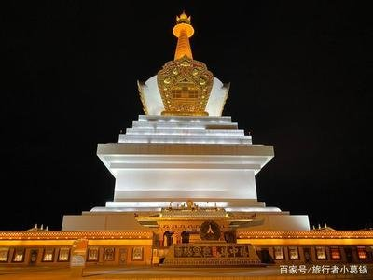
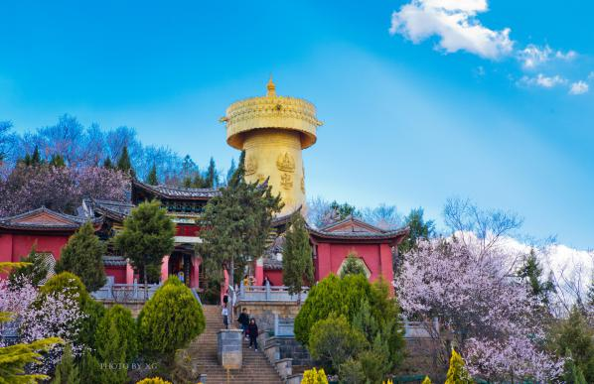

温馨提示：晚上22：00以前导游会打电话通知去泸沽湖的出发时间和上车地点，请注意按照时间集合并提前在酒店用早餐。

D4 | 行程 | 丽江—泸沽湖观景台—情人滩—里格观景台—草海走婚桥—摩梭走婚宴—篝火晚会
 | 餐饮 | 早中晚 | 酒店 |  |  | 泸沽湖
早7:00-8:00左右集合，前往乘车前往有“高原明珠”之称的【泸沽湖】。前往泸沽湖景区抵达【情人滩】，鸟瞰泸沽湖全景、远眺格姆女神山。开始泸沽湖深度游（深度游套餐包含篝火晚会、摩梭走婚宴）。
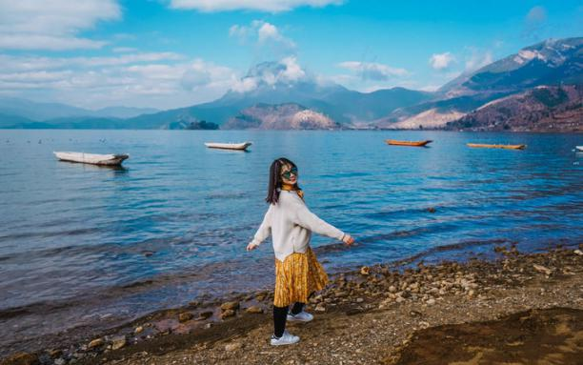
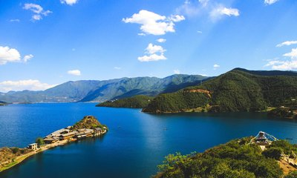

包含景点：
【里格观景台】、【情人滩】、以及、被称为“天下第一爱情鹊桥”的【草海走婚桥】。之后乘车前往小落水参加【摩梭走婚宴】，到原始的摩梭人家做客，品尝摩梭特色民族餐。乘车前往我们特意为您安排的【摩梭篝火晚会】，泸沽湖是女儿国,又是歌舞的王国。泸沽湖畔的摩梭村寨，每晚都要举行篝火晚会，您可以和帅气的摩梭小伙子、美丽的摩梭姑娘一起，围着篝火跳起欢乐的舞蹈！

D5 | 行程 | 泸沽湖—摩梭村落—里务比岛—丽江
 | 餐饮 | 早中 | 酒店 |  |  | 丽江
早餐后乘车参观古老原始摩梭村落,跟随摩梭小阿妹一起了解神秘的摩梭走婚习俗（男不娶，女不嫁），了解摩梭人的生产生活。之后前往泸沽湖大落水游船码头乘猪槽船登【里务比岛】游览【里务比寺】里务比岛位于泸沽湖的中南部，岛屿的一侧为石笋，成为天然的码头，一条蜿蜒的小道直接通往岛屿的顶部，道路旁边有许多杜鹃花以及野樱桃树。花丛的尽头为藏传佛教寺院里务比寺，岛顶有一白塔。 里务比岛与谢瓦俄岛，里格岛并称为泸沽湖蓬莱三岛。之后前往泸沽湖餐厅用餐。用完中餐后乘车返回丽江，结束愉快行程。
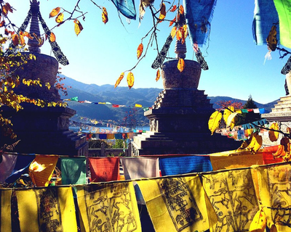
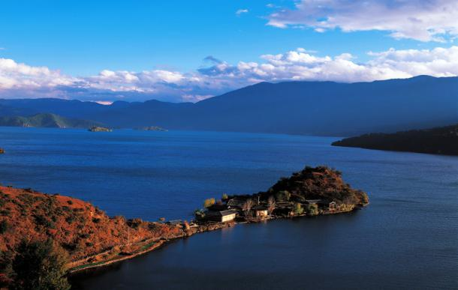

D6 | 行程 | 拉市海环海旅拍-送机
酒店享用早餐，后根据意愿选择时间出发.
第一站茶马古道骑马（含骑马）
第二站网红基地悠悠会所旅拍
第三站午餐（土鸡火锅，现点现杀现做）
第四站游船游花海 由我社工作人员通知出发时间至机场（回程选择16：00以后的航班），乘机返回温馨家园，结束轻松愉快的丽江之行!
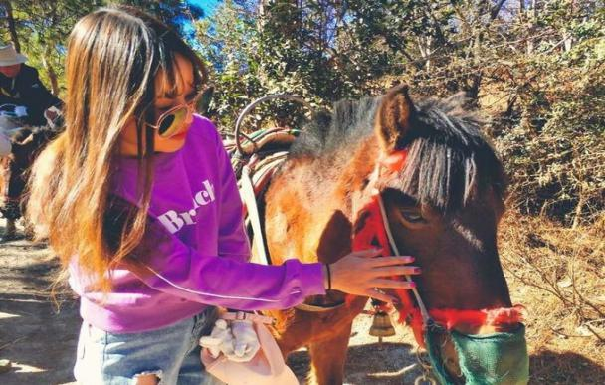
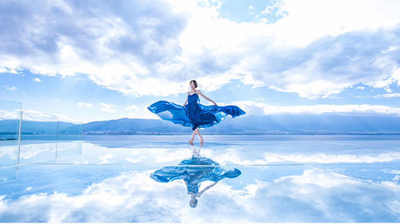

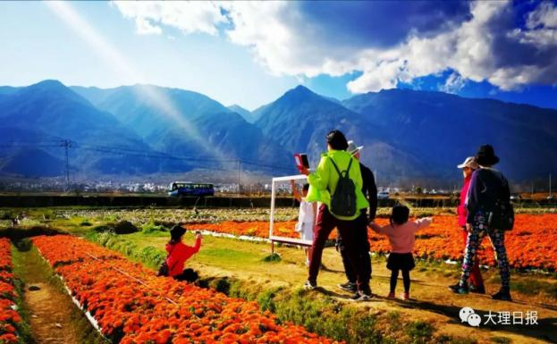
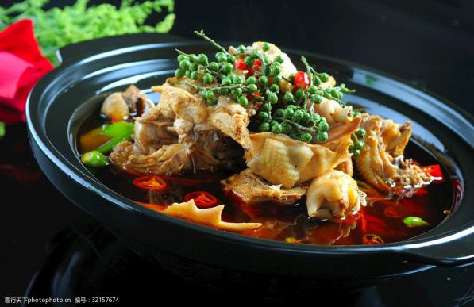

接待标准
1、住宿：丽江精品商务酒店，泸沽湖精品商务酒店，香格里拉精品商务酒店；
2、交通：一人一正座，丽江段为自由行，安排5-9座车，其他段为9-51座大车。
3、门票：景点首道门票；
4、餐饮：早餐酒店用餐。正餐20元/人的餐标；如遇单团内部分游客不足5人的，我们会为您做适当调整，请您谅解。因提前计划安排好，游客自身原因不用餐或自行用餐的，餐费不退。
5、导服：丽江段自由行，不安排专职导游服务。
6、费用不含：酒店单人房差、旅游意外伤害保险、旅行社组合险、自娱项目；
7、费用不含：
（1）行程外游客自愿参加项目的费用；
（2）单房差及旅游意外保险费用；
（3）高出服务标准所产生的费用；
（4)客人自愿购物的费用；
标准说明
1、单人房间：参团时如遇单人，住宿差价的解决办法为补交房差；
2、请成人持有效期内身份证，16周岁以下儿童持户口本正本（入住酒店需要办理登记手续）；
3、如遇人力不可抗拒因素导致行程延误或景区关闭的费用由客人自理；
4、客人中途脱团费用不退，如自愿放弃当地景点、用餐、住宿及赠送项目其费用均不退还，客人持有老年证、导游证、军官证等门票费用一律不退；
5、儿童报价：含半餐、旅游车车位费；不含酒店早餐、景点门票、床位、往返火车票；如遇身高不够1.2米的儿童按成人报名参团，当地虽没有发生门票费用也是不能退费；如产生酒店早餐，现付酒店餐厅；
6、请客人认真填写旅行社意见反馈单，我社处理投诉凭客人意见单为准；
7、云南酒店空调定时开放，具体情况根据当地的气候而定，烦请特别注意；
8、（温馨提示：晚上丽江古城内民族特色商铺众多，夹杂各类参差不齐的旅游商品，多加甄别，不要买到伪劣商品影响了您美丽心情）

